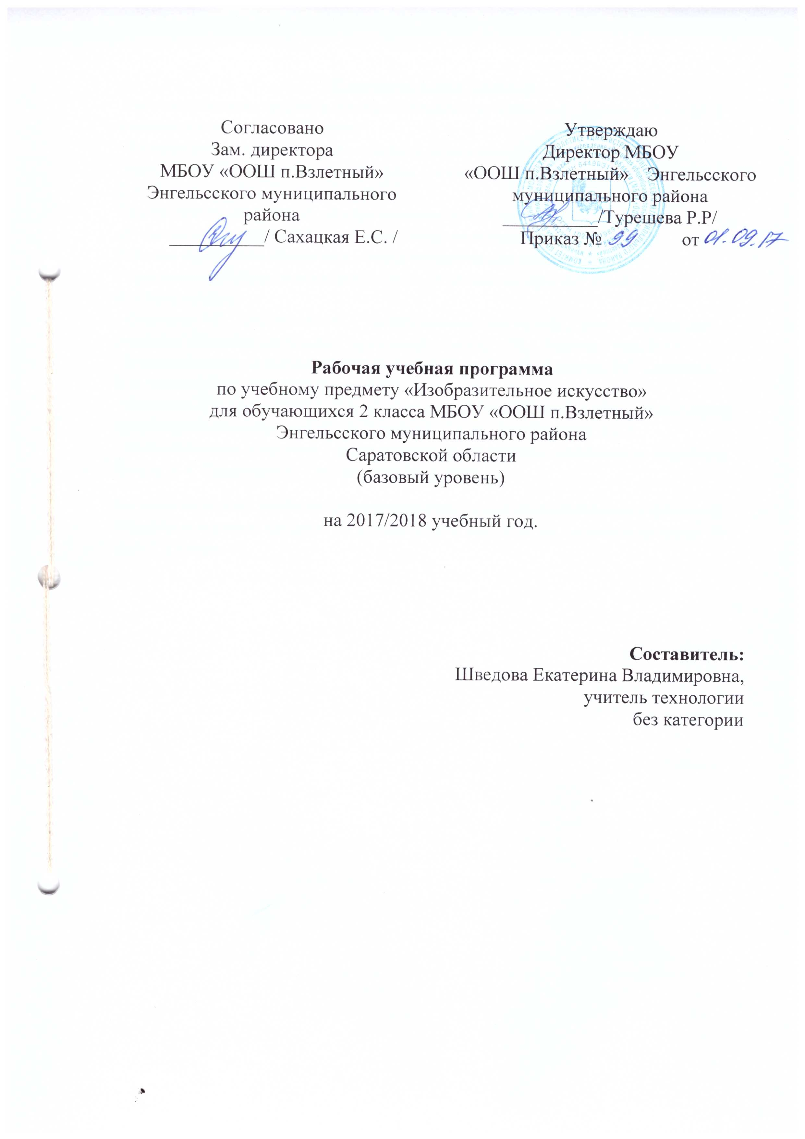

Пояснительная записка
Рабочая программа предмета «Изобразительное искусство» для 2 класса на 2017-2018 учебный год составлена на основе: - Федерального государственного стандарта начального общего образования 2009г; - программы «Изобразительное искусство» 1-4 классы, 2011год, авторы: Л.Г. Савенкова, Е.А. Ермолинская. Рабочая программа по курсу «Изобразительное искусство» разработана с учетом обучающихся начальной школы во 2 класса(базовый уровень) Рабочая программа обеспечена учебно-методическим комплектом: - Программа «Изобразительное искусство» 1- 4 классы, авторы: Л.Г.Савенкова, Е.А.Ермолинская - Савенкова Л.Г., Ермолинская Е.А. Изобразительное искусство: 2 класс: учебник для учащихся общеобразовательных учреждений:- 2-е изд. – М.: Вентана-Граф, 2011. - Изобразительное искусство. Интегрированная программа 1-4 классы, Л.Г. Савенкова, Е.А. Ермолинская, «Вентана-Граф», 2011. - Савенкова Л.Г., Ермолинская Е.А. Изобразительное искусство: 2 класс: рабочая тетрадь для учащихся общеобразовательных учреждений.– М. Вентана-Граф, 2012. - Изобразительное искусство: 2 класс: органайзер для учителя: методические разработки уроков/ Е.А. Ермолинская. – М.: Вентана-граф, 2010.
Согласно базисному учебному (образовательному) плану образовательных учреждений РФ всего на изучение предмета «Изобразительное искусство во 2 классе выделяется 34 часа (1 ч в неделю).

Планируемые предметные результаты освоения учебного предмета
Восприятие искусства и виды художественной деятельности
Выпускник научится: - различать основные виды художественной деятельности (рисунок, живопись, скульптура, художественное конструирование и дизайн, декоративно-прикладное искусство) и участвовать в художественно-творческой деятельности, используя различные художественные материалы и приёмы работы с ними для передачи собственного замысла; - различать основные виды и жанры пластических искусств, понимать их специфику; - эмоционально-ценностно относиться к природе, человеку, обществу; различать и передавать в художественно-творческой деятельности характер, эмоциональные состояния и своё отношение к ним средствами художественного образного языка - узнавать, воспринимать, описывать и эмоционально оценивать шедевры своего национального, российского и мирового искусства, изображающие природу, человека, различные стороны (разнообразие, красоту, трагизм и т. д.) окружающего мира и жизненных явлений; - приводить примеры ведущих художественных музеев России и художественных музеев своего региона, показывать на примерах их роль и назначение.
Выпускник получит возможность научиться: - воспринимать произведения изобразительного искусства, участвовать в обсуждении их содержания и выразительных средств, различать сюжет и содержание в знакомых произведениях; - видеть проявления прекрасного в произведениях искусства (картины, архитектура, скульптура и т. д. в природе, на улице, в быту); - высказывать аргументированное суждение о художественных произведениях, изображающих природу и человека в различных эмоциональных состояниях.
Азбука искусства. Как говорит искусство?
Выпускник научится: - создавать простые композиции на заданную тему на плоскости и в пространстве; - использовать выразительные средства изобразительного искусства: композицию, форму, ритм, линию, цвет, объём, фактуру; различные художественные материалы для воплощения собственного художественно-творческого замысла; - различать основные и составные, тёплые и холодные цвета; изменять их эмоциональную напряжённость с помощью смешивания с белой и чёрной красками; использовать их для передачи художественного замысла в собственной учебно-творческой деятельности; - создавать средствами живописи, графики, скульптуры, декоративно-прикладного искусства образ человека: передавать на плоскости и в объёме пропорции лица, фигуры; передавать характерные черты внешнего облика, одежды, украшений человека; - наблюдать, сравнивать, сопоставлять и анализировать пространственную форму предмета; изображать предметы различной формы; использовать простые формы для создания выразительных образов в живописи, скульптуре, графике, художественном конструировании; - использовать декоративные элементы, геометрические, растительные узоры для украшения своих изделий и предметов быта; использовать ритм и стилизацию форм для создания орнамента; передавать в собственной художественно-творческой деятельности специфику стилистики произведений народных художественных промыслов в России (с учётом местных условий).
Выпускник получит возможность научиться: - пользоваться средствами выразительности языка живописи, графики, скульптуры, декоративно-прикладного искусства, художественного конструирования в собственной художественно-творческой деятельности; передавать разнообразные эмоциональные состояния, используя различные оттенки цвета, при создании живописных композиций на заданные темы; - моделировать новые формы, различные ситуации путём трансформации известного, создавать новые образы природы, человека, фантастического существа и построек средствами изобразительного искусства и компьютерной графики; - выполнять простые рисунки и орнаментальные композиции, используя язык компьютерной графики в программе Paint.
Значимые темы искусства. О чём говорит искусство?
Выпускник научится: - осознавать значимые темы искусства и отражать их в собственной художественно-творческой деятельности; - выбирать художественные материалы, средства художественной выразительности для создания образов природы, человека, явлений и передачи своего отношения к ним; решать художественные задачи (передавать характер и намерения объекта — природы, человека, сказочного героя, предмета, явления и т. д. — в живописи, графике и скульптуре, выражая своё отношение к качествам данного объекта) с опорой на правила перспективы, цветоведения, усвоенные способы действия.
Выпускник получит возможность научиться: - видеть, чувствовать и изображать красоту и разнообразие природы, человека, зданий, предметов; - понимать и передавать в художественной работе разницу представлений о красоте человека в разных культурах мира, проявлять терпимость к другим вкусам и мнениям; - изображать пейзажи, натюрморты, портреты, выражая к ним своё отношение; - изображать многофигурные композиции на значимые жизненные темы и участвовать в коллективных работах на эти темы.

Содержание учебного предмета
№ | Содержание | Формы организации | Виды деятельности
1 | Развитие дифференцированного зрения: перенос наблюдаемого в художественную форму  (изобразительное искусство и окружающий мир) (17 часов) | Традиционный урок; урок – исследование; урок с использованием ИКТ; урок – игра; урок – заочное путешествие; урок- выставка. | Наблюдение окружающего предметного мира и природы, явлений природы и создание на основе этого наблюдения художественного образа. Приемы работы красками и кистью. Использование в работе тонированной бумаги и разнообразных материалов. Выбор материалов и инструментов для изображения. Передача в цвете своего настроения, впечатления от увиденного в природе, окружающей действительности. Изображение по памяти и представлению. Гармоничное заполнение всей изобразительной плоскости. Обсуждение картин, выполненных детьми: особенности работы на листе бумаги. Передача в рисунке направления: вертикального, горизонтального, наклонного. . Получение сложных цветов путем смешения двух красок. Выполнение этюдов в пластилине или глине по памяти и наблюдению. Создание коллективных композиций из вылепленных игрушек. Изображение предметов в рельефном пространстве. Овладение графическими материалами: карандашом, фломастером. Работа с палитрой и гуашевыми красками.
2 | Развитие фантазии и воображения (11 часов | Традиционный урок; урок – исследование; урок с использованием ИКТ; урок – игра; урок – заочное путешествие; урок- выставка. | Импровизация в свете, линии, объеме в процессе восприятия музыки, поэтического слова. Отображение контраста и нюанса в рисунке. Создание цветовых композиций по ассоциации с музыкой. Передача настроения и движения в рисунке. Создание творческих работ по фотоматериалов и на основе собственных наблюдений. Передача динамики, настроения, впечатления в цветовых композициях без конкретного изображения. Связь между звуками в музыкальном произведении. Работа с крупными формами. Конструирование замкнутого пространства с использованием больших готовых форм. Конструирование из бумаги и создание народной игрушки из ниток и ткани. Создание композиций по мотивам литературных произведений.
3 | Художественно-образное восприятие изобразительного искусства (музейная педагогика) (6 часов) | Традиционный урок; урок – исследование; урок с использованием ИКТ; урок – игра; урок – заочное путешествие; урок- выставка. | Представление об изобразительном искусстве, связи искусства с действительностью. Участие в обсуждении тем: «Какие бывают художники-живописцы, скульпторы, графики?». Материалы и инструменты разных художников. Различие жанров изобразительного искусства. Эмоциональная оценка и образная характеристика произведений художника. Выражение своего эстетического отношения к работе. Наблюдение, восприятие и эмоциональная оценка картины, рисунка, скульптуры, декоративных украшений изделий прикладного искусства. Роль и значение музея. Комментирование видеофильмов, книг по искусству. Выполнение зарисовок по впечатлению от экскурсий, создание композиций по мотивам увиденного.

Календарно – тематическое планирование
№ урока |  | Учебная тема |  | Кол-во часов | Дата
 |  |  |  | Кол-во часов | По плану | По факту
1 ТРИМЕСТР
1 | Что значит быть художником? Фактура предмета. ИКТ |  |  | 1 | 5.09
2 | Рефлекс в изобразительном искусстве. Рисуем натюрморт. |  |  | 1 | 12.09
3 | Интерьер. Проект «Создай свой интерьер» |  |  | 1 | 19.09
4 | Что такое открытое пространство? Экскурсия |  |  | 1 | 26.09
5 | Открытое пространство и архитектура. ИКТ |  |  | 1 | 3.10
6 | Кто создаёт архитектуру? |  |  | 1 | 10.10
7 | Какие бывают виды искусства? |  |  | 1 | 17.10
8 | Сочиняем сказку и показываем её. |  |  | 1 | 24.10
9 | Какие бывают игрушки? |  |  | 1 | 7.11
10 | Художественно - выразительные средства. |  |  | 1 | 14.11
11 | О чём говорят на картине цвета? Исследование |  |  | 1 | 21.11
12 | Учимся изображать с натуры. Пр.р |  |  | 1 | 28.11
2 ТРИМЕСТР
13 |  |  | Портрет. | 1 | 5.12
14 |  |  | Такие разные маски. | 1 | 12.12
15 |  |  | Графическое изображение. ИКТ | 1 | 19.12
16 |  |  | Контраст. | 1 | 26.12
17 |  |  | Пятно. | 1 | 16.01
18 |  |  | Тон. | 1 | 23.01
19 |  |  | Штрих. | 1 | 30.01
20 |  |  | Набросок. | 1 | 6.02
21 |  |  | Придаём бумаге объём. | 1 | 13.02
22 |  |  | Пейзаж. | 1 | 20.02
23 |  |  | Работаем в смешанной технике. | 1 | 27.02
3 ТРИМЕСТР
24 |  |  | Животные в произведениях художников. ИКТ | 1 | 6.03
25 |  |  | Сюжет. | 1 | 13.03
26 |  |  | Удивительный мир растений. Экскурсия | 1 | 20.03
27 |  |  | Человек учится у природы. | 1 | 3.04
28 |  |  | Природные формы в архитектуре. ИКТ | 1 | 10.04
29 |  |  | Собираем коллекцию камней. Проект | 1 | 17.04
30 |  |  | Симметрия в природе и искусстве. | 1 | 24.04
31 |  |  | Орнамент. | 1 | 1.05
32 |  |  | Слушаем и наблюдаем ритм. ИКТ | 1 | 8.05
33 |  |  | Смотри на мир широко открытыми глазами. Экскурсия | 1 | 15.05
34 |  |  | Фотографируем, работаем с компьютером, ищем дополнительную информацию. | 1 | 22.05

